Приказ Министра обороны Российской Федерации № 315 от 18 июня 2000 г.
«Об учреждении военно-геральдических знаков инженерных войск»

В целях сохранения и приумножения славных боевых традиций инженерных войск и упорядочения использования военной символики ПРИКАЗЫВАЮ:
Учредить военно-геральдические знаки инженерных войск и утвердить положения о них:
военно-геральдический знак - эмблему инженерных войск (приложение № 1 к настоящему приказу);
штандарт начальника инженерных войск Министерства обороны Российской Федерации (приложение № 2 к настоящему приказу);
знак различия по принадлежности к инженерным войскам (приложение № 3 к настоящему приказу);
знак отличия офицеров инженерных войск (приложение № 4 к настоящему приказу);
медаль Министерства обороны Российской Федерации "За усердие при выполнении задач инженерного обеспечения" (приложение № 5 к настоящему приказу).

МИНИСТР ОБОРОНЫ РОССИЙСКОЙ ФЕДЕРАЦИИ
Маршал Российской Федерации И. Сергеев

Приложение № 1
к приказу Министра обороны
Российской Федерации
2000 года № 315

ПОЛОЖЕНИЕ
о военном геральдическом знаке - эмблеме инженерных войск

1. Военный геральдический знак - эмблема инженерных войск (далее именуется - эмблема инженерных войск) является знаком, устанавливающим принадлежность военнослужащих, а также вооружения, военной техники и имущества к воинским формированиям инженерных войск и олицетворяющим высокие профессиональные качества, постоянную готовность к выполнению задач инженерного обеспечения.
2. Изображение эмблемы инженерных войск помещается:
в кабинетах начальника инженерных войск Министерства обороны Российской Федерации и его заместителей;
на флаге инженерных войск и на штандарте начальника инженерных войск Министерства обороны Российской Федерации;
на вооружении, военной технике в качестве опознавательного знака принадлежности к воинским формированиям инженерных войск;
на бланках грамот, почетных грамот, благодарностей, писем, пригласительных билетов, поздравительных открыток, учреждаемых в воинских формированиях инженерных войск.
3. Изображение эмблемы инженерных войск может помещаться на фасадах зданий, на территориях и в служебных помещениях, относящихся к ведению указанных воинских формирований. Допускается изображение на печатной, кино-, видео-, фотопродукции, издаваемой в данных воинских формированиях; рекламно-информационной и сувенирной продукции (проспектах, буклетах, календарях, значках, вымпелах, флажках, часах, посуде, заколках, медальонах, канцелярских принадлежностях и т. д.), изготовляемой по заказам воинских формирований инженерных войск.
4. Эмблема инженерных войск является обязательным элементом знаков различия по принадлежности к конкретным воинским формированиям инженерных войск.
5. Эмблема инженерных войск охраняется в установленном порядке патентным законодательством Российской Федерации.
6. Запрещается искажение изображения эмблемы инженерных
войск.
7. Описание и рисунок эмблемы инженерных войск приведены в приложении к настоящему Положению.

НАЧАЛЬНИК ИНЖЕНЕРНЫХ ВОЙСК
МИНИСТЕРСТВА ОБОРОНЫ РОССИЙСКОЙ ФЕДЕРАЦИИ
генерал-полковник Н.Сердцев

Приложение
к Положению (п. 7)

ОПИСАНИЕ
военного геральдического знака - эмблемы инженерных войск

Военный геральдический знак - эмблема инженерных войск представляет собой изображение двуглавого орла с распростертыми крыльями, держащего в лапах перекрещенные топоры. На груди орла расположен щит, увенчанный короной. На щите в красном поле - всадник, поражающий копьем дракона.
Военный геральдический знак - эмблема инженерных войск также может выполняться в черно-белом изображении.

РИСУНОК
военного геральдического знака - эмблемы инженерных войск

в цветном изображении
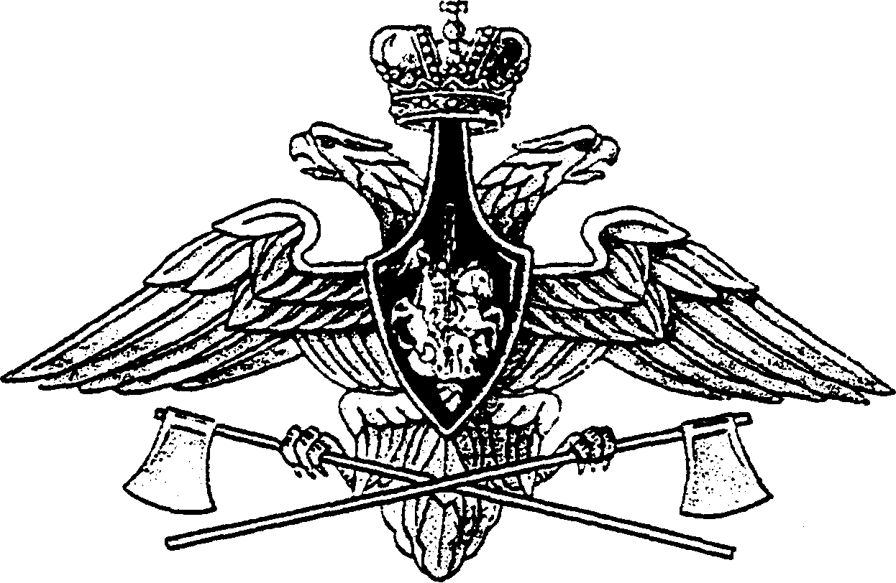
и в черно-белом изображении
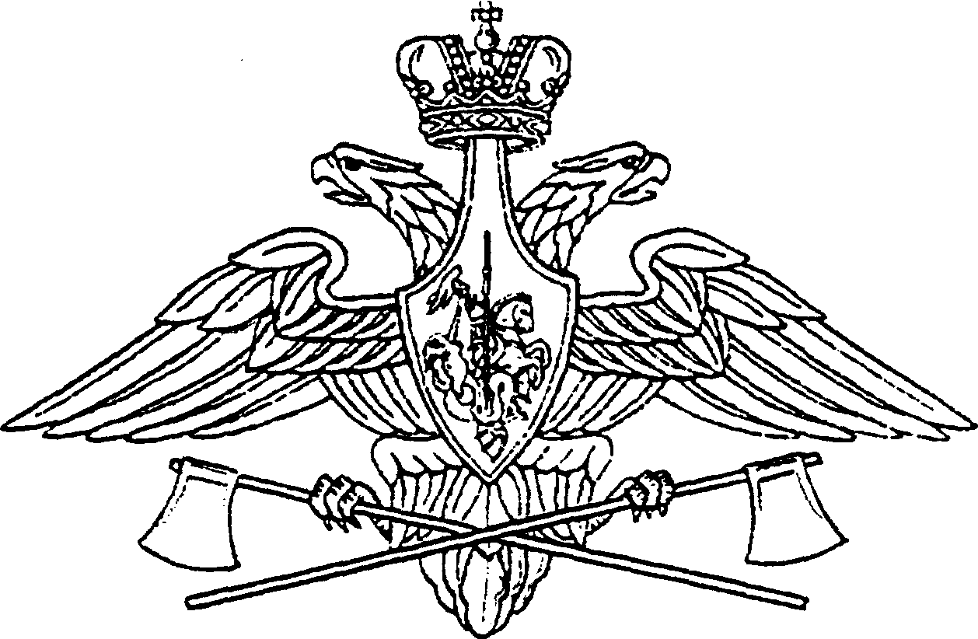
и

Приложение № 2
к приказу Министра обороны
Российской Федерации
2000 года №315
ПОЛОЖЕНИЕ
о штандарте начальника инженерных войск Министерства обороны Российской Федерации

1. Штандарт начальника инженерных войск Министерства обороны Российской Федерации является персонифицированным знаком отличия, символизирующим исполнение воинского долга и личную ответственность начальника инженерных войск Министерства обороны Российской Федерации за подготовку и применение инженерных войск.
2. Штандарт начальника инженерных войск Министерства обороны Российской Федерации помещается в служебном кабинете начальника инженерных войск Министерства обороны Российской Федерации.
3. По решению начальника инженерных войск Министерства обороны Российской Федерации может быть изготовлен дубликат штандарта начальника инженерных войск Министерства обороны Российской Федерации(далее именуется - дубликат штандарта).
4. Дубликат штандарта устанавливается по его указанию в установленных местах при посещении начальником инженерных войск Министерства обороны Российской Федерации подчиненных воинских формирований инженерных войск, при проведении торжественных мероприятий с его участием, а также на транспортных средствах начальника инженерных войск Министерства обороны Российской Федерации.
5. Штандарт начальнику инженерных войск Министерства обороны Российской Федерации вручается в торжественной обстановке начальником Генерального штаба Вооруженных Сил Российской Федерации.
6. Описание и рисунок штандарта начальника инженерных войск Министерства обороны Российской Федерации приведены в приложении к настоящему Положению.

НАЧАЛЬНИК ИНЖЕНЕРНЫХ ВОЙСК
МИНИСТЕРСТВА ОБОРОНЫ РОССИЙСКОЙ ФЕДЕРАЦИИ
генерал-полковник Н. Сердцев

Приложение
к Положению (п. 6)
ОПИСАНИЕ
штандарта начальника инженерных войск Министерства обороны Российской Федерации

Штандарт начальника инженерных войск Министерства обороны Российской Федерации (далее именуется - штандарт) состоит из полотнища, древка, скобы и навершия.
Полотнище штандарта квадратное, белого цвета, изготавливается из сложенной вдвое ткани плательной, в центре полотнища в медальоне черного цвета изображен военный геральдический знак - эмблема инженерных войск. Медальон окаймлен серебряным венком из лавровых листьев. По углам полотнища изображены лучи красного и синего цветов, окаймленные серебристой полоской, шириной 1 см. Лучи сходятся к центру и заканчиваются у внешнего края медальона. Ширина лучей у внешнего края полотнища равна 1/4 ширины полотнища. Полотнище обшито бахромой серебристого цвета.
Размер штандарта (без бахромы) по высоте и ширине -110 см.
Древко штандарта деревянное, круглого сечения, диаметром 38 мм, длиной 250 см, темно-коричневое, развинчивающееся, лакированное. На древке штандарта крепится скоба золотистого цвета с выгравированными фамилией, именем, отчеством начальника инженерных войск Министерства обороны Российской Федерации и датами его пребывания в этой должности.
Навершие золотистого цвета представляет собой плоское прорезное копье с рельефным изображением внутри Государственного герба Российской Федерации.
Древко устанавливается на специальной металлической подставке с круглым основанием, в центре которого укреплен цилиндрический стержень. Диаметр основания - 40 см, высота подставки - 80 см.

РИСУНОК
штандарта начальника инженерных войск Министерства обороны Российской Федераци
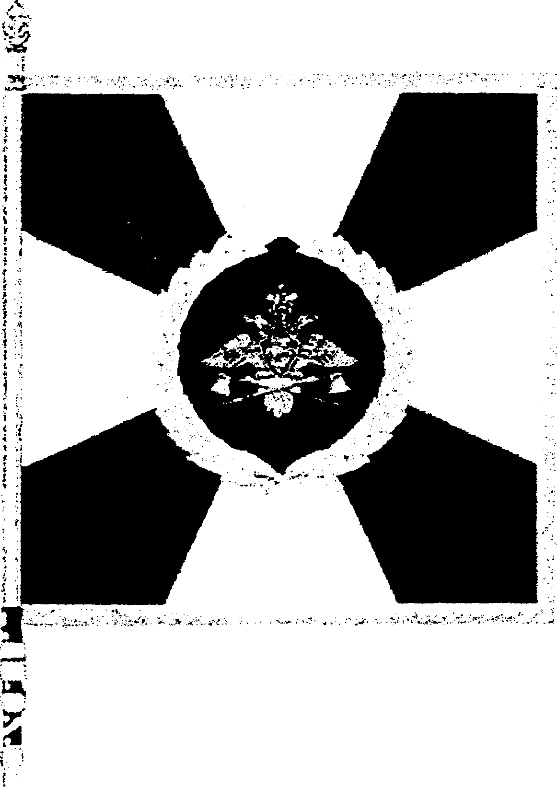
и
Приложение № 3
к приказу Министра обороны
Российской Федерации
2000 года № 315

ПОЛОЖЕНИЕ
о знаке различия по принадлежности к инженерным войскам

1. Знак различия по принадлежности к инженерным войскам (далее именуется - знак) определяет принадлежность военнослужащих к инженерным войскам.
2. Знак носится военнослужащими инженерных войск на военной форме одежды в соответствии с Правилами ношения военной формы одежды военнослужащими Вооруженных Сил Российской Федерации.
3. Описание и рисунок знака приведены в приложении к настоящему Положению.

НАЧАЛЬНИК ИНЖЕНЕРНЫХ ВОЙСК МИНИСТЕРСТВА ОБОРОНЫ РОССИЙСКОЙ ФЕДЕРАЦИИ
генерал-полковник Н. Сердцев

Приложение
к Положению (п. 3)
ОПИСАНИЕ
знака различия по принадлежности к инженерным войскам

Знак различия по принадлежности к инженерным войскам (далее именуется -знак) представляет собой нарукавную нашивку в форме круга черного цвета с кантом красного цвета, шириной 2 мм. Диаметр - 82 мм. В центре знака -изображение военного геральдического знака - эмблемы инженерных войск.

РИСУНОК
знака различия по принадлежности к инженерным войскам


Приложение № 4
к приказу Министра обороны
Российской Федерации
2000 года № 315

ПОЛОЖЕНИЕ
о знаке отличия офицеров инженерных войск

1. Знаком отличия офицеров инженерных войск (далее именуется -знак отличия) награждаются офицеры Вооруженных Сил Российской Федерации, проходящие военную службу в инженерных войсках, органах военного управления по специальностям инженерных войск, за усердие, инициативу и старание, проявленные в служебной деятельности.
2. Награждение знаком отличия производится приказом начальника инженерных войск Министерства обороны Российской Федерации по представлению начальников главных и центральных управлений Министерства обороны Российской Федерации, начальников инженерных служб видов Вооруженных Сил Российской Федерации, начальников инженерных войск военных округов, начальников военно-учебных заведений Министерства обороны Российской Федерации, командиров соединений, воинских частей и организаций Вооруженных Сил Российской Федерации.
3. Повторное награждение знаком отличия не производится.
4. Знак отличия вручается награжденному начальником инженерных войск Министерства обороны Российской Федерации лично либо другим должностным лицом по его поручению в торжественной обстановке. Вместе со знаком вручается удостоверение установленного образца.
5. Знак отличия носится награжденным на правой стороне груди и располагается рядом со знаком об окончании учебного заведения в соответствии с Правилами ношения военной формы одежды военнослужащими Вооруженных Сил Российской Федерации.
6. Описание, рисунок знака отличия офицеров инженерных войск и форма удостоверения приведены в приложении к настоящему Положению.

НАЧАЛЬНИК ИНЖЕНЕРНЫХ ВОЙСК
МИНИСТЕРСТВА ОБОРОНЫ РОССИЙСКОЙ ФЕДЕРАЦИИ
генерал-полковник Н. Сердцев

Приложение
к Положению (п. 6)

ОПИСАНИЕ
знака отличия офицеров инженерных войск

Знак отличия офицеров инженерных войск (далее именуется - знак отличия) изготавливается из металла белого цвета, представляет собой военный геральдический знак - эмблему инженерных войск (далее именуется - эмблема инженерных войск), обрамленную дубовым венком.
Эмблема инженерных войск - накладная.
Знак отличия имеет винт для крепления к одежде. Ширина знака отличия - 38 мм, высота - 45 мм. Ширина эмблемы инженерных войск -38 мм, высота - 35 мм.

РИСУНОК
знака отличия офицеров инженерных войск
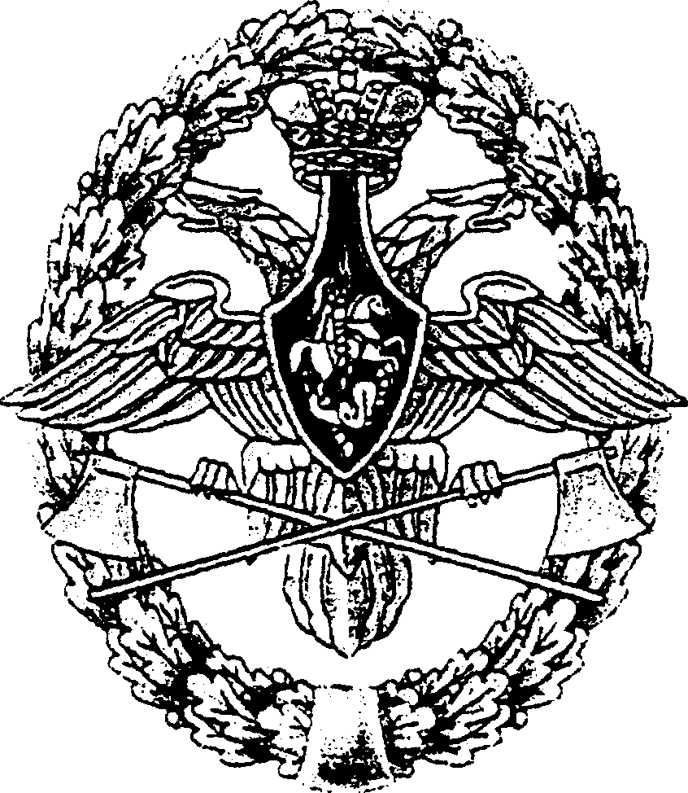

ФОРМА УДОСТОВЕРЕНИЯ
к знаку отличия офицеров инженерных войск
(не приводится)

Приложение .№ 5
к приказу Министра обороны
Российской Федерации
2000 года № 315

ПОЛОЖЕНИЕ
о медали Министерства обороны Российской Федерации "За усердие при выполнении задач инженерного обеспечения"

1. Медалью Министерства обороны Российской Федерации "За усердие при выполнении задач инженерного обеспечения" (далее именуется - медаль) награждаются военнослужащие Вооруженных Сил Российской Федерации: за особые отличия и образцовое выполнение задач и мероприятий инженерного обеспечения; за заслуги, проявленные при разработке средств инженерного вооружения, и успешное их освоение; за инициативу, старание и усердие в служебной деятельности, направленные на повышение боеготовности и боеспособности инженерных войск.
2. Награждение медалью производится Министром обороны Российской Федерации. Представление к награждению осуществляется в соответствии с приказом Министра обороны Российской Федерации 1996 года №280.
3. Повторное награждение медалью не производится.
4. Медаль носится награжденным на левой стороне груди и располагается после государственных наград Российской Федерации в соответствии с Правилами ношения военной формы одежды военнослужащими Вооруженных Сил Российской Федерации.
5. Описание, рисунок медали и форма удостоверения приведены в приложении к настоящему Положению.

НАЧАЛЬНИК ИНЖЕНЕРНЫХ ВОЙСК
МИНИСТЕРСТВА ОБОРОНЫ РОССИЙСКОЙ ФЕДЕРАЦИИ
генерал-полковник Н. Сердцев

Приложение
к Положению (п. 5)

ОПИСАНИЕ
медали Министерства обороны Российской Федерации "За усердие при выполнении задач инженерного обеспечения"

Медаль "За усердие при выполнении задач инженерного обеспечения" (далее именуется - медаль) изготавливается из металла белого цвета, имеет форму круга диаметром 32 мм с выпуклым бортиком с обеих сторон.
На лицевой стороне медали - рельефное изображение военного геральдического знака - эмблемы инженерных войск, обрамленного на фоне креста лавровым венком.
На оборотной стороне медали - рельефная надпись в четыре строки:
"За усердие - при выполнении - задач инженерного - обеспечения", по кругу - "Министерство обороны" - вверху, " Российской Федерации" - внизу.
Медаль при помощи ушка и кольца соединяется с пятиугольной колодкой, обтянутой шелковой муаровой лентой шириной 24 мм. С правого края оранжевая полоса шириной 10 мм окаймлена черной полосой шириной 2 мм, левее поочередно располагаются полосы красного, черного и белого цветов равной ширины.

РИСУНОК
медали Министерства обороны Российской Федерации "За усердие при выполнении задач инженерного обеспечения"
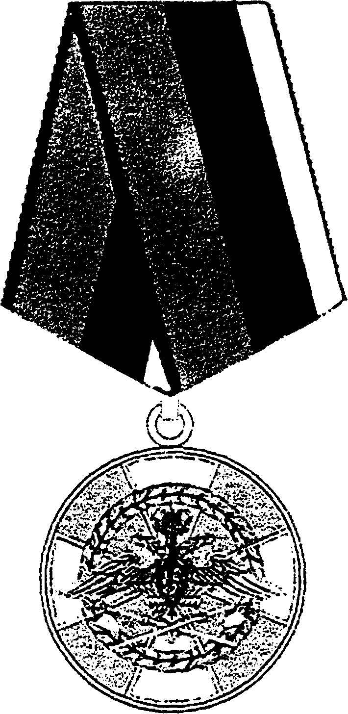

ФОРМА УДОСТОВЕРЕНИЯ
к медали Министерства обороны Российской Федерации "За усердие при выполнении задач инженерного обеспечения"
(не приводится)

